**共点力平衡**



日期： 时间： 姓名：

Date: Time: Name:

初露锋芒

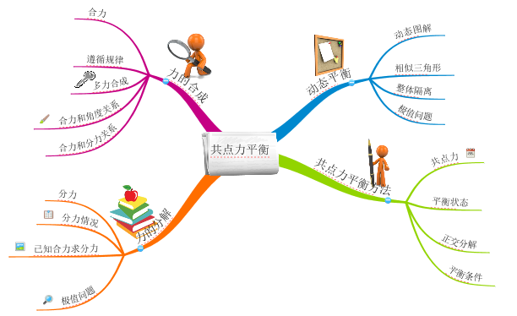

|  |  |
| --- | --- |
| **学习目标**  **&**  **重难点** | 1、理解共点力的平衡条件，掌握推论的使用  2、通过题目练习使学生掌握共点力平衡的条件的应用 |
| 1、正交分解法和旋转矢量法的判断 |

 根深蒂固

一、共点力作用下物体的平衡

1、物体保持________或者做________，物体就处于平衡状态。

2、共点力作用下物体的平衡条件：________________________

3、物体在三个力作用下平衡必共点。

【答案】静止；匀速直线运动；作用在物体上各力的合力为零

二、共点力平衡的几条重要推论

1、二力平衡：如果物体在两个共点力的作用下处于平衡状态，这两个力必定大小相等，方向相反

2、三力平衡：如果物体在三个共点力的作用下处于平衡状态，其中任意两个力的合力一定与第三个力大小________，方向________。表示三力的矢量可以形成________。

3、多力平衡：如果物体受多个力作用处于平衡状态，其中任何一个力与________大小相等，方向相反。

【答案】相等；相反；封闭的三角形；其余力的合力

三、正交分解法

物体受到三个或三个以上力的作用时，常用正交分解法列平衡方程求解：方程的形式是：________

1、利用正交分解法的解题步骤

（1）确立研究对象，对研究对象进行________，画出________。

（2）以________为坐标原点，恰当地建立直角坐标系，标出*x*轴和*y*轴。

（3）将________分解为沿两坐标轴方向的分力，并在图上标明。

（4）同一坐标轴上进行代数和运算，列出*x*、*y*轴上的合力*Fx*，*Fy*方程。

2、运用共点力平衡条件时注意事项

（1）正确分析物体的受力情况；

（2）合理运用力的合成或分解方法，将不在同一直线上的力化为同一直线上的力；

（3）运用平衡条件列出方程，求得所需结果。

【答案】*Fx*合＝0、*Fy*合＝0；受力分析；受力示意图；力的作用点；不在坐标轴上的

四、旋转矢量法

当物体受三力作用而处于平衡状态时，其合力为零，三个力的矢量依次首尾相连，构成闭合三角形，当物体所受三个力中两个发生变化而又要维持平衡关系时，这个闭合三角形仍然存在，只不过形状发生改变而已，比较前后这些不同形状的矢量三角形，各力的大小及变化就一目了然了

适用条件：物体所受的三个力中，有一个力为______力（通常为重力，也可以是其他力），另一个力的大小______但方向______，第三个力则大小、方向均发生变化的问题，常见与对变化过程进行定性分析。

【答案】恒；变化；不变

五、相似三角形法

对受三力作用而平衡的物体，先正确分析物体的受力，画出受力分析图，再寻找与________相似的几何三角形，利用相似三角形的性质，建立________，把力的大小变化问题转化为几何三角形边长的大小变化问题进行讨论。

【答案】力的三角形；比例关系

知识点一：整体法与隔离法

【例1】如图所示，在两块相同的竖直木板间，有质量均为*m*的四块相同的砖，用两个大小均为*F*的水平力压木板，使砖静止不动，则左边木板对第一块砖，第二块砖对第三块砖的摩擦力分别为 （ ）

A．4*mg*、2*mg* B．2*mg*、0 C．2*mg*、*mg*  D．4*mg*、*mg*

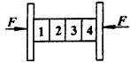

【难度】★★

【答案】B

【解析】设左、右木板对砖摩擦力为*f*，第3块砖对第2块砖摩擦为*f*，则对四块砖作整体有：2*f*＝4*mg*，∴*f*＝2*mg*。对1、2块砖平衡有：*f*＋*f*＝2*mg*，∴*f*＝0，故B正确。

【例2】如图所示，设*A*重10N，*B*重20N，*A*、*B*间的动摩擦因数为0.1，*B*与地面的摩擦因数为0.2．求：

（1）至少对*B*向左施多大的力，才能使A、B发生相对滑动？

（2）若*A*、*B*间的动摩擦因数*μ*＝0.4，*B*与地间的动摩擦因数*μ*＝0.l，则*F*多大才能产生相对滑动？

*A*

*B*

*F*

【难度】★★

【答案】（1）8N（2）11N

【解析】（1）设*A*、*B*恰好滑动，则*B*对地也要恰好滑动，选*A*、*B*整体为研究对象，受力如图，由平衡条件得：*F＝fB*＋2*T*

选*A*为研究对象，由平衡条件有

*A*

*T*

*f*A

*A*

*B*

*F*

*T*

*T*

*f*B

*T＝fA*

*fA*＝0.1×10＝1N

*fB*＝0.2×30＝6N

*F*＝8N。

（2）同理*F*＝11N。

【例3】质量分别为*m*1、*m*2的两个物体通过轻弹簧连接，在力*F*的作用下一起沿水平反向做匀速直线运动（*m*1在地面，*m*2在空中），力*F*与水平方向成*θ*角。则*m*1所受支持力*N*和摩擦力*f*正确的是 （ ）（多选）

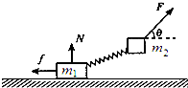A．*N*＝*m*1*g*＋*m*2*g*－*F*sin*θ*

B．*N*＝*m*1*g*＋*m*2*g*－*F*cos*θ*

C．*f*＝*F*cos*θ*

D．*f*＝*F*sin*θ*

【难度】★★【答案】AC

【解析】选整体为研究对象，在水平方向整体受摩擦力和*F*在水平方向的分力，所以C正确，D错误；在竖直方向受支持力*N*、重力和*F*在其方向的分力，解得*N*＝*m*1*g*＋*m*2*g*－*F*sin*θ*，所以A正确，B错误

【例4】在光滑的水平地面上，与竖直墙平行放置着一个截面为1/4圆的柱状物体，在柱状物体与墙之间放一光滑圆球，在柱状物体的右侧竖直面上施加一水平向左的推力*F*，使整个装置处于静止状态，现将柱状物体向左推过一段较小的距离，若使球与柱状物体仍保持静止状态，则与原来相比 （ ）

*F*

A．推力*F*变小

B．地面受到的压力变小

C．墙对球的弹力变大

D．球对柱状物体的弹力变大

【难度】★★★【答案】A

知识点二：共点力平衡的综合应用

1、物体的平衡

物体的平衡有两种情况：一是质点静止或做匀速直线运动，物体的加速度为零；

2、共点力作用下物体的平衡

（1）共点力的平衡条件

在共点力作用下物体的平衡条件是合力为零，即*F*合＝0或*Fx*合＝0，*Fy*合＝0.

（2）解题方法

当物体在两个共点力作用下平衡时，这两个力一定等值反向；

当物体在三个共点力作用下平衡时，可用力的合成，分解，三角函数关系，动态三角形和相似三角形

当物体在四个或四个以上共点力作用下平衡时，往往采用正交分解法．

3、整体法与隔离法

（1）整体法：一般若讨论的问题不涉及系统内部的作用力时，可以以整个系统为研究对象列方程求解，这种方法称整体法．

（2）隔离法：若涉及系统中各物体间的相互作用，则应以系统某一部分为研究对象列方程求解，这种方法称隔离法．这样，便将物体间的内力转化为外力，从而体现其作用效果，使问题得以求解．

在求解连接体问题时，隔离法与整体法相互依存，相互补充，交替使用，形成一个完整的统一体，分别列方程求解．

4、动态临界问题和极值问题

（1）某些物理现象在一定条件下才会发生，某些物理量在渐变过程中会发生突变，在即将发生突变时就出现临界问题．（“恰好出现”或“恰好不出现”或“刚好”、“刚能恰好”）

（2）极值问题：指在力的变化过程中的最大值和最小值问题。

求解极值的方法可归纳为两种

用物理规律求极值．如临界条件、边界条件等等．

用数学方法求极值．如不等式、二次函数、三角函数和解三角形等等

提示：可以利用多种方法结合解题，减少未知力的影响。

【例1】用绳*OA*、O*B*和*OC*吊着重物*P*处于静止状态，其中绳*OA*水平，绳*O*B与水平方向成*θ*角。现用水平向右的力*F*缓慢地将重物*P*拉起，用*FA*和*FB*的力*F*缓慢地将重物*P*拉起，用*FA*和*FB*分别表示生*OA*和绳*OB*的张力，则 （ ）

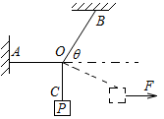A．*FA*、*FB*、*F*均增大

B．*FA*增大，*FB*不变，*F*增大

C．*FA*不变，*FB*减小，*F*增大

D．*FA*增大，*FB*减小，*F*减小

【难度】★★★

【答案】B

【解析】把*OA*、*OB*和*OC*三根绳和重物*P*看作一个整体

整体受到重力*mg*，*A*点的拉力*FA*，方向沿着*OA*绳水平向左，*B*点的拉力*FB*，方向O*B*绳斜向右上方和水平向右的拉力F而处于平衡状态，有：*FA*＝*F＋FB*cos*θ*；*FB*sin*θ*＝*mg*；因为*θ*不变，所以*FB*不变。

在以*O*点进行研究，*O*点受到*OA*绳的拉力*FA*方向不变，沿着*OA*绳水平向左，*FB*大小和方向都不变，三个力围成封闭矢量三角形，刚开始*FC*由竖直方向顺时针转到图中虚线位置，因此，*FA*和*FC*同时增大；又因为*FA*＝*F*＋*FB*cos*θ*，所以*F*增大。所以选B

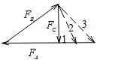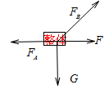

【例2】如图所示，球重为*G*，半径为*R*，紧靠在竖直墙上，木块重为*W*，厚为*h*，放在球边，当对木块施以水平推力*F*后，球刚好对地面压力为零（球刚好离开地面），如不计一切摩擦，求:（1）*F*的大小；（2）木块对地面的压力。

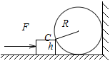

【难度】★★★

【答案】（1）（2）*W*＋*G*

【解析】由分析可知球离地时所受的力共三个：重力*G*、墙的支持力*N*1、木块的支持力*N*2，如图所示由三力平衡应有*N*2cos*θ*＝*G*分析木块受四个力作用，也如图可知，其中*N*＇＝*N*，不难看出，*N*2´sin*θ＝F*比较式（1）和（2）有，

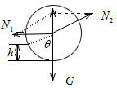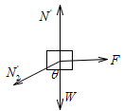

【例3】粗糙长木板*l*的一端固定在铰链上，木块放在木板上，开始时木板处于水平放置。当木板向下转动，角逐渐增大的过程中，摩擦力*Ff*的大小随角变化最有可能的是图乙的 （ ）

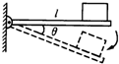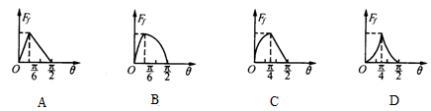

【难度】★★★【答案】B

【解析】使铁块沿着斜面下滑的力是*F*＝*mg*sin*θ*，对于一个确定的角度θ*，*最大静摩擦力是*fm*＝*μmg*cos*θ*，当然，*θ*改变了，*fm*也改变．

如果，*F*＜f*m*，那么，铁块受到的摩擦力是静摩擦，摩擦力*f*＝*F*＝mgsinθ，随θ的增大，摩擦力*f*增大；

当*θ*增大到某一值时，会出现*F*＞*fm*，此时铁块在木板上滑动，铁块受到的摩擦力是滑动摩擦力，

滑动摩擦力摩擦力*f*＝*μmg*cos*θ*，随*θ*的增大，cos*θ*变小，滑动摩擦力变小，但*f*与*θ*不是线性关系，故ACD错误，B正确；故选B．

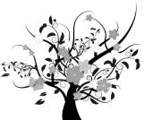 枝繁叶茂

1、用轻质细线把两个质量未知的小球悬挂起来，如图所示.现对小球*a*施加一个向左偏下30°的恒力，并对小球*b*施加一个向右偏上30°的同样大小的恒力，最后达到平衡，表示平衡状态的图正确的是 （ ）

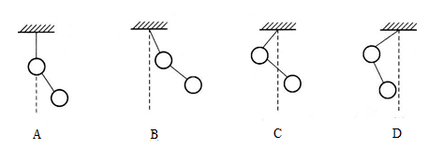

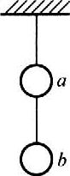

【难度】★【答案】A

2、有一个直角支架*AOB*，*AO*水平放置，表面粗糙，*OB*竖直向下，表面光滑，*AO*上套有小环*P*，*OB*上套有小环*Q*，两环质量均为*m*，两环间由一根质量可忽略、不可伸展的细绳相连，并在某一位置平衡，如图。现将*P*环向左移一小段距离，两环再次达到平衡，那么将移动后的平衡状态和原来的平衡状态比较，*AO*杆对*P*环的支持力*N*和细绳上的拉力*T*的变化情况是 （ ）

A．*N*不变，*T*变大

B．*N*不变，*T*变小

*A*

*O*

*B*

*P*

*Q*

C．*N*变大，*T*变大

D．*N*变大，*T*变小

【难度】★★

【答案】B

【解析】隔离法：设*PQ*与*OA*的夹角为*α*，对*P*有：

*mg*＋*T*sin*α＝N*

对*Q*有：Tsin*α*＝mg

所以*N＝*2*mg*，*T*＝*mg*/sin*α*故*N*不变，*T*变大．答案为B

整体法：选*P*、*Q*整体为研究对象，在竖直方向上受到的合外力为零，直接可得*N*＝2*mg*，再选*P*或*Q*中任一为研究对象，受力分析可求出*T*＝*mg*/sin*α*

为使解答简便，选取研究对象时，一般优先考虑整体，若不能解答，再隔离考虑．

3、如图所示，光滑的两个球体，直径均为*d*，置于一直径为*D*的圆桶内，且*d*<*D*<2*d*，在桶与球接触的三点*A*、*B*、*C*，受到的作用力大小分别为*FA*、*FB*、*FC*．如果将圆桶的直径加大，但仍小于2*d*，则*FA*、*FB*、*FC*的大小变化情况是 （ ）

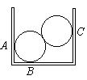A．*FA*增大，*FB*不变，*F*C增大

B．*FA*减小，*FB*不变，*FC*减小

C．*FA*减小，*FB*减小，*FC*增大

D．*FA*增大，*FB*减小，*FC*减小

【难度】★★【答案】A

4、在粗糙水平面上有一个三角形木块*a*，在它的两个粗糙斜面上分别放有质量为*m*1和*m*2的两个木块*b*和*c*，如图所示，已知*m*1＞*m*2，三木块均处于静止，则粗糙地面对于三角形木块 （ ）

A．有摩擦力作用，摩擦力的方向水平向右

B．有摩擦力作用，摩擦力的方向水平向左

C．有摩擦力作用，但摩擦力的方向不能确定

*b*

*c*

*a*

*m*1

*m*2

D．没有摩擦力的作用

【难度】★★

【答案】D

【解析】由于三物体均静止，故可将三物体视为一个物体，它静止于水平面上，必无摩擦力作用，故选D．通常在分析外力对系统的作用时，用整体法；在分析系统内各物体（各部分）间相互作用时，用隔离法．解题中应遵循“先整体、后隔离”的原则。

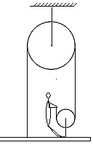5、人通过该装置拉住平板，滑轮和绳子的质量及它们间的摩擦均不计，人重为*G*1，板重为*G*2，所有绳子都沿竖直方向，若人和板一起匀速下降，则人对绳子的拉力大小为_______，人对板的压力大小为______天花板所受的绳子拉力大小为______

【难度】★★★

【答案】，，*G*1＋*G*2

【解析】先把板、人、绳子和滑轮看成整体，它们受到总的重力和天花板的拉力作用，所以天花板所受的拉力大小为：*T*总＝*G*1＋*G*2而人拉着的绳子与大滑轮下的两根绳子是同根绳子，拉力大小相等，所以人对绳子的拉力大小为；取人为研究对象，受到重力*G*1、板的支持力*N*和绳子向下的拉力*T*作用，所以

6、长方形均匀木块锯成如图所示的三部分，其中*B*、*C*两部分完全对称，现将三部分拼在一起放在粗糙水平面上，当用与木块左侧垂直的水平向右力*F*作用时，木块恰能向右匀速运动，且*A*与B、*A*与*C*均无相对滑动，图中的*θ*角及*F*为已知，求*A*与*B*之间的压力为多少？

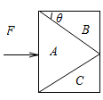

【难度】★★★

【答案】*F*sin*θ*

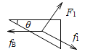【解析】以整体为研究对象，A、B、C三块木块一起向右匀速运动故沿运动方向上，*F*与它们所受到地面的滑动摩擦力*f*合是一对平衡力，*F＝f*合，又因为木块受到的摩擦力与它们的质量成正比，*mA*＝2*mB*＝2*mC*且动摩擦因数相同，*fA*＝2*fB*＝2*fC*，所以*fB*＝*F*/4再以*B*为研究对象，受力如图所示，因*B*平衡，所以*FAB＝F*1＝*fB*sin*θ*即：*FAB*＝*F*sin*θ*

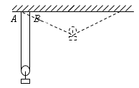7、轻绳*AB*总长为*l*，用轻滑轮悬挂重为*G*的物体。绳能承受的最大拉力是2*G*，将*A*端固定，将*B*端缓慢向右移动*d*而使绳不断，求*d*的最大可能值

【难度】★★★

【答案】

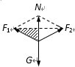【解析】以与滑轮接触的那一小段绳子为研究对象，在任何一个平衡位置都在滑轮对它的压力（大小为*G*）和绳的拉力*F*1、*F*2共同作用下静止。而同一根绳子的拉力导向*F*1、*F*2总是相等的，它们的合力*N*是压力*G*的平衡力，方向竖直向上。因此以*F*1、*F*2为分力做力的合成的平行四边形一定是菱形。利用菱形对角线互相垂直平分的性质，结合相似三角形知识可得，所以*d*最大为

8、如图所示，有两本完全相同的书*A*、*B*，书重均为*5*N，若将两本书等分成若干份后，交叉地叠放在一起置于光滑桌面上，并将书*A*固定不动，用水平向右的力*F*把书*B*匀速抽出。观测得一组数据如下：

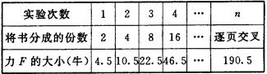

根据以上数据，试求：

（1）若将书分成32份，力*F*应为多大？

（2）该书的页数。

（3）若两本书任意两张纸之间的动摩擦因数*μ*相等，则*μ*为多少？

【难度】★★★

【答案】（1）94.5N（2）64页（3）0.3

【解析】（l）从表中可看出，将书分成2，4，8，16，…是2倍数份时，拉力*F*将分别增加6N，12N，24N，…，增加恰为2的倍数，故将书分成32份时，增加拉力应为 48N，故力*F*＝46．5＋48＝94.5N；

（2）逐页交叉时，需拉力*F*＝190．5N，恰好是把书分成64份时，增加拉力48×2＝96N，需拉力*F*＝94.5＋96＝190.5N可见，逐页交叉刚好分为64份，即该书有64页；

（3）两张纸之间动摩擦因数为*μ*，则

*F*＝190.5＝*μG*/64＋*μ*2*G*/64＋*μ*3*G*/64＋……＋*μ*128*G*/64＝*μG*/64·（1＋2＋3＋……＋128）＝129*μ*×5

∴*μ*＝190.5/（129×5）＝0.3。

9、如图所示，两物体*P*、*Q*用细绳相连，跨过*B*处滑轮放在两斜面上，绳与斜面均平行，斜面*AB*的倾角为*α*，与物体*P*的动摩擦因数为*μ*，斜面*BC*的倾角为*β*，与物体*Q*的动摩擦因数为*μ*，物体*P*的质量为*mP*，若要使物体*P*在斜面上做匀速滑动，则物体*Q*的质量应为多少？

【难度】★★★

【答案】*P*匀速上滑：；



*P*匀速下滑：

 瓜熟蒂落

1、氢气球下系一个小重物*G*，重物只在重力和绳的拉力作用下作直线运动，重物运动的方向如图中箭头所示的虚线方向，下图中气球和重物*G*在运动中所处的位置可能的是 （ ）（多选）

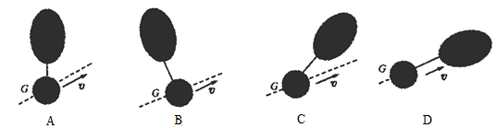

【难度】★★★

【答案】ABC

2、一轻杆*AB*可绕过*A*点的光滑轴转动，*B*端挂一重物，并用细线挂于墙上*C*点，当细线较长时位置如图甲所示，杆受压力为*N*1，细线较短时杆位置如图乙所示，杆受压力大小为*N*2，则有 （ ）

A．*N*1> *N*2 B．*N*1＝*N*2 C．*N*1<*N*2 D．无法比较

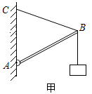【难度】★★★

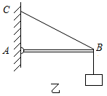【答案】B

3、如图所示，有6个相同的物块放在水平面上，每个物块的重力为*G*＝10N，每个物块的与水平面的最大静摩擦力为1.4N，先用*F*＝6N的水平力推物块1，下列判断正确的是 （ ）

A．物块1受4个力的作用

B．物块5受4个力的作用

C．每个物块受到的摩擦力都是1N

D．物块6不受摩擦力

【难度】★★★

【答案】BD

【解析】6个相同物块与地面间的最大静摩擦力为*fsmax*总＝8.4N>6N，物体处于静止状态，物块与地面间总的摩擦力*f*总＝6N

一物块1为研究对象，其受到如图所示，在竖直方向上，受到重力*G*与水平面的支持力*N*是一对平衡力。水平方向上受到的水平推力作用，物块1有向右的运动趋势，由于*F＝*6N>*F*1*max*＝1.4N，物块1挤压物体2，物块1与2之间有弹力*F*21，由图和物块1的平衡条件可知*F*21＝*F*－*F*1max＝4.6N，所以，物块1受到5个力的作用。物系中受到摩擦力的物块有，只要*n*>4，即*n*＝5。

而第5个物块6之间没有挤压，也就没有弹力，物块6水平方向不受力，只受到竖直方向的重力和水平面的支持力。而物块5受到物块4对它的弹力和水平面对她的静摩擦力平衡，物块5在竖直方向受到2个力，物块5受到4个力的作用

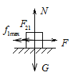1－4号物块受到的静摩擦力均为最大静摩擦力均为最大静摩擦力，物块5受到的静摩擦力为0.4N，物块6不受摩擦力

4、石拱桥有9块完全相同的对称楔形石块组成，每块质量都为*m*重力加速度为*g*，若接触面间的摩擦力忽略不计，则石块4对石块3的压力的大小为 （ ）

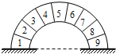A．3*mg*  B．6*mg*

C． D．

【难度】★★★

【答案】A

【解析】4、5、6三个石块整体对应的圆心角为60°，对4、5、6整体受力分析，可见3对4、5、6整体的作用力与7对4、5、6整体的作用力大小相等，两力夹角为120°，可知*F*＝3*mg*，故A正确，BCD错误

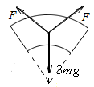

5、3个相同的木块各重10N，如图所示放置，*B*受水平向右的拉力*F*1＝2N，*C*受到水平向左的拉力*F*＝2N时，仍处于静止。则*A*、*B*间的摩擦力是______；*B*、*C*间的摩擦力是_______；*C*与地面间的摩擦力是_______。

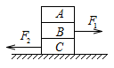【难度】★★★

【答案】0；2N；0

6、如图所示：水平地面上的*L*形木板*M*上放着小木块*m*，*M*与*m*间有一处于压缩状态的弹簧，整个装置处于静止状态，下列说法正确的是 （ ）（多选）

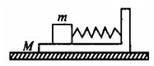A．*M*对*m*的摩擦力方向向右

B．*M*对*m*的摩擦力方向向左

C．地面对*M*的摩擦力方向向右

D．地面对*M*无摩擦力的作用

【难度】★★★

【答案】AD

【解析】对于*m*受弹簧弹力向左因受力平衡，*M*对*m*的摩擦力方向向右；整体水平不受外力，所以地面对*M*无摩擦力的作用。

7、如图所示，重为8N的球静止在与水平面成37º角的光滑斜面上，并通过定滑轮与重4N的物体*A*相连，光滑挡板与水平而垂直，不计滑轮的摩擦，绳子的质量，求斜面和挡板所受的压力（sin37º＝0.6）

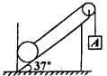

【难度】★★★

【答案】斜面所受压力为7N；挡板所受压力为1N

【解析】隔离物体*A*球，并进行受力分析，如图所示：

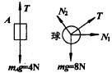由平衡条件可得*T*＝4N

对*B*受力分析

*T*sin37º＋*N*2cos37º＝*mBg*

*N*2sin37º＝*N*1＋*T*cos37º

得*N*1＝1N；*N*2＝7N

8、如图所示，小圆环*A*吊着一个质量为*m*2的物块并套在另一个竖直放置的大圆环上，有一细线一端拴在小圆环*A*上，另一端跨过固定在大圆环最高点*B*的一个小滑轮后吊着一个质量为*m*1物块。如果小圆环、滑轮、绳子的大小和质量以及摩擦都可以忽略不计，绳子又不可伸长，若平衡时弦*AB*所对应的圆心角为*θ*，则两物块的质量比应为 （ ）（已知）

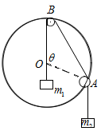A． B．

C． D．

【难度】★★★

【答案】C

【解析】对A进行受力分析，根据力学三角形与几何三角形*OAB*相似性，可知

；，所以

9、如图所示，光滑的金属球*B*放在纵截面为等边三角形的物体*A*与坚直墙之间，恰好匀速下滑，已知物体*A*的重力是*B*重力的6倍，不计球跟斜面和墙之间的摩擦，问：物体*A*与水平面之间的动摩擦因数*μ*是多少？

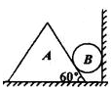【难度】★★★

【答案】

【解析】首先以*B*为研究对象，进行受力分析如图

由平衡条件可得*N*＝*mBg*cot30º①

再以*A*、*B*为系统为研究对象．受力分析如图。

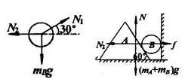由平衡条件得：*N*＝*f*，*f*＝*μ（mA＋mB）g*②

解得*μ*＝

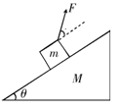10、质量为*M*的木楔倾角为*θ*角，在水平面上保持静止，当将一质量为*m*的木块放在木楔的斜面上时，正好能够匀速下滑。现施加一个与斜面成一定角度的拉力*F*，使物体匀速向上运动，木楔在上述过程始终保持静止。试求：

（1）拉力*F*的最小值；

（2）拉力*F*最小时，水平面对木楔的摩擦力大小。

【难度】★★★

【答案】（1）*Fmin*＝*mg*sin2*θ*（2）*f*＝1/2*mg*sin4*θ*

【解析】解法一：

（1）由题意可知：*μ*＝tan2*θ*，小物块所受的弹力与摩擦力的合力*R*方向偏左斜向上与竖直方向成2*θ*。由图解法可知：*Fmin*＝*mg*sin2*θ*，方向斜向上与水平面成2*θ*

（2）将木块和木楔当成整体进行受力分析，水平面对木楔的摩擦力大小为*F*在水平方向的分力，

*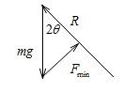f＝F*cos2*θ*＝1/2*mg*sin4*θ*

解法二：

（1）物体在斜面上匀速向下运动有*mg*sin*θ＝μmg*cos*θ*

得*μ*＝tan*θ*。

当加上外力*F*时，则有：*F*cos*α*＝mgsin*θ＋f*

*F*sin*α*＋*N*＝*mg*cos*α*

*f*＝*uN*

所以

则当*α＝*0时，*F*有最小值，即*Fmin*＝*mg*sin2*θ*

因为*m*及*M*均处于平衡状态，整体受到地面摩擦力等于*F*的水平分力即*fM*＝*F*cos（*α*＋*θ*）

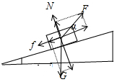当*F*取最小值*mg*sin2*θ*时*fM*＝*F*mincos2*θ*＝*mg*sin2*θ*cos2*θ＝*1/2*mg*sin4*θ*

11、三根细绳*OA*、*OB*、*OC*连结于*O*点，重为100N的物体悬挂于*O*点，用力*F*拉*OC*绳，此时绳*OA*沿水平方向，*OB*、*OC*均与水平成30º角而静止。现仅改变沿*OC*绳的拉力*F*的大小，且使整个装置仍处于静止状态，求*OC*绳拉力的大小变化范围

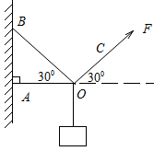

【难度】★★★

【答案】

【解析】用极端法分析临界状态

当撤去*F*后，*AO*绳松弛，重物将以*B*为悬点掉下去。因此，*F*的最小值*Fmin*对应着*AO*绳刚好松弛，即*TA*＝0。对称性可得*TB＝Fmin*，则2*F*minsin30º＝*G*＝100*N*。当*F*足够大时，*BO*绳松弛，以*A*为悬点重物将被拉起。因此，*F*的最大值*Fma*x对应着*BO*绳刚好松弛，即*TB*＝0，则*Fmax*sin30º＝*G*＝100N，*F*max＝200N.所以